**איך האלגוריתם עובד?**

המיוחד במשחק הזה הוא שלכל 2 קלפים שתבחרו מהחפיסה – תהיה תמונה אחת משותפת, ורק אחת!

במהלך המשחק חושפים כל פעם 2 קלפים, והמטרה היא למצוא במהירות האפשרית את התמונה המשותפת.

איך זה קורה? לא מדובר בקסם אלא במתמטיקה 😊

אם מעניינת אתכם המתמטיקה – תמשיכו לקרוא,

אז מה בעצם קורה שם?

המשחק דאבל מבוסס על העקרון לפיו קווים מקבילים יפגשו בסופו של דבר בנקודה מסוימת באינסוף. כלומר לכל 2 קווים יש נקודה משותפת, וכל נקודה נפגשת לפחות עם 2 קווים.

בשפה מקצועי התחום נקרא גיאומטריה פרויקטיבית סופית.

זה השלב לציין לא להיבהל מהמונחים והשמות – העקרונות פשוטים 😊

הנה דוגמא:

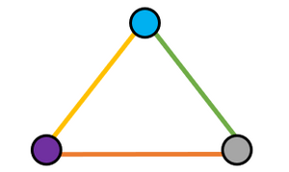

במשחק דאבל הנקודות הן התמונות, והקוים הם הקלפים.

כך למשל בדוגמא יהיו 3 קלפים ( = 3 קוים), כאשר בכל קלף יהיו 2 תמונות(כל קו נפגש עם 2 נקודות).

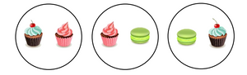וכך זה יראה:

כפי שניתן לראות, לכל 2 קלפים יש תמונה אחת משותפת - ורק אחת.

זוהי דוגמא ל"מישור פרויקטיבי סופי מדרגה 1", כלומר במקרה הזה N=1.

הכוונה ב – N היא למספר המישור. ככל ש – N יהיה גדול יותר – המישור יהיה מורכב יותר, כלומר יהיו יותר קווים ונקודות משותפות, וזה אומר מספר גדול יותר של קלפים, ושל מספר תמונות בכל קלף.

העקרונות של מישור פרויקטיבי סופי מדרגה N הם:

1. כל קו מכיל N + 1 נקודות.

2. כל נקודה משותפת ל – N+1 קווים.

3. כל שני קווים נפגשים בנקודה אחת.

4. בין כל שתי נקודות עובר קו אחד.

נחזור לדוגמא של מישור פרויקטיבי סופי מדרגה 1, אשר בו:

1. כל קו מכיל N + 1 נקודות = 1+1 = 2. כלומר, כל קו מכיל 2 נקודות.

2. כל נקודה משותפת ל – N+1 קווים = 1+1 = 2. כלומר, לכל 2 קווים יש נקודה אחת משותפת.

3. כל שני קווים נפגשים בנקודה אחת.

4. בין כל שתי נקודות עובר קו אחד.



בהתאם לכך, אנו לומדים שמספר הקווים שווה למספר הנקודות, והינו **N^2+N+1**.

עכשיו נקביל קווים לקלפים, ונקודות לציורים - וכך קיבלנו שדאבל, המבוסס על מישור פרויקטיבי סופי מדרגה 1, יכלול 3 קלפים, ו – 3 תמונות סה"כ.

אתן דוגמא נוספת למישור פרויקטיבי סופי – הפעם מדרגה 2 (כלומר N=2), וכבר אפשר לומר שמדובר במישור מפורסם, הנקרא "מישור פינו".

הנוסחה כבר ידועה והיא N^2+N+1.

החישוב פה פשוט: 2 בחזקת 2 + 2 + 1 = 7.

כלומר, מדובר ב – 7 קווים (7 קלפים) ו – 7 נקודות (7 תמונות).

עתה נבחן את העקרונות:

1. כל קו מכיל N + 1 נקודות = 2+1 = 3. כלומר, כל קו מכיל 3 נקודות.

2. כל נקודה משותפת ל – N+1 קווים = 2+1 = 3. כלומר, לכל 3 קווים יש נקודה אחת משותפת.

3. כל 3 קווים נפגשים בנקודה אחת.

4. בין כל 3 נקודות עובר קו אחד.

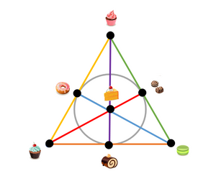איך זה נראה:

בהתאמה – אלו הקלפים שנקבל:

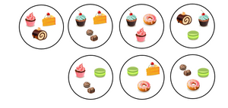

אז אצלנו הגירסא (הנוכחית) כוללת 6 ציורים בקלף – וזה אומר שמדובר במישור פרויקטיבי סופי מדרגה 5 (כי מספר התמונות הוא מספר הנקודות אשר שווה ל – N+1).

נחזור לנוסחה: N^2+N+1.

לפי הנוסחה, 25 + 5 + 1 = 31 קלפים.

עתה לאחר שהבנו את האלגוריתם, אשר עומד מאחורי המשחק – זה הזמן לחזור להנות מהמשחק שלנו 😊